今日动态
2024.12.2周一
记录人：姜娜
※一日活动篇
◎今日来园人数：23人，4人缺勤。
◎早点：鲜牛奶、多样饼干、碧根果。
◎午餐：荞麦饭、红烧玉米排骨、香干炒花菜、鸡毛菜肉沫汤。
◎午点：青菜肉丝米线。
◎水果：苹果、蓝莓。
姓名 | 自主签到 | 集体活动 | 午饭情况 | 午睡情况 | 午点情况 | 大便情况
高昀棋 | ☆ | ☆ | ☆ | ☆ | ☆
陈琬儿 | ☆ | ☆ | ☆ | ☆ | ☆
秦初曈 | ☆ | ☆ | ☆ | ☆ | ☆
曹钰欣 | ☆ | ☆ | ☆ | ☆ | ☆ | 1
余思纯 | ☆ | ☆ | ☆ | ☆ | ☆
张榕汐 | 请假 | 请假 | 请假 | 请假 | 请假
陆亦萱 | 请假 | 请假 | 请假 | 请假 | 请假
陈欣尹 | ☆ | ☆ | ☆ | ☆ | ☆
陈诗羽 | ☆ | ☆ | ☆ | ☆ | ☆
张子瑶 | ☆ | ☆ | ☆ | ☆ | ☆
陈佳奕 | ☆ | ☆ | ☆ | ☆ | ☆
蒋芊冉 | ☆ | ☆ | ☆ | ☆ | ☆
朱舒窈 | ☆ | ☆ | ☆ | ☆ | ☆
陈舒然 | ☆ | ☆ | ☆ | ☆ | ☆
秦昊吕 | 请假 | 请假 | 请假 | 请假 | 请假
刘一航 | ☆ | ☆ | ☆ | ☆ | ☆
万靖炘 | ☆ | ☆ | ☆ | ☆ | ☆
巢惟燚 | ☆ | ☆ | ☆添菜 | ☆ | ☆
陆奕果 | ☆ | ☆ | 没吃完 | ☆ | ☆
沈梓诺 | ☆ | ☆ | ☆ | ☆ | ☆
陈杭昱 | ☆ | ☆ | ☆ | ☆ | ☆
蒋一帆 | 请假 | 请假 | 请假 | 请假 | 请假
陈宥和 | ☆ | ☆ | ☆ | ☆ | ☆
郭云溪 | ☆ | ☆ | 没吃完 | ☆ | 没吃完
吕泰麟 | ☆ | ☆ | ☆ | ☆ | ☆
傅逸轩 | ☆ | ☆ | ☆ | ☆ | ☆
詹俊辉 | ☆ | ☆ | ☆添饭菜 | ☆ | ☆
自主签到：能找到自己的学号，根据图卡自主搭建签到☆
集体活动：能够中集体活动中认真倾听，积极举手发言。☆
午饭情况：能够独立把饭菜吃完☆
午睡情况：能够在13:15前入睡☆
午点情况：能够独立把午点吃完☆

※户外活动篇
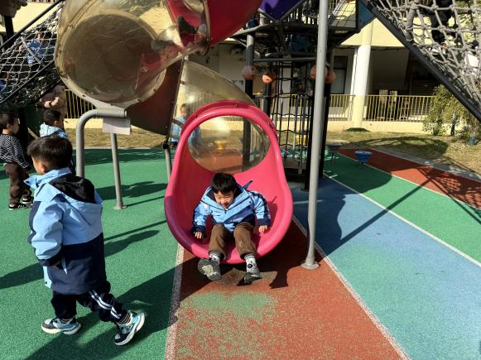 | 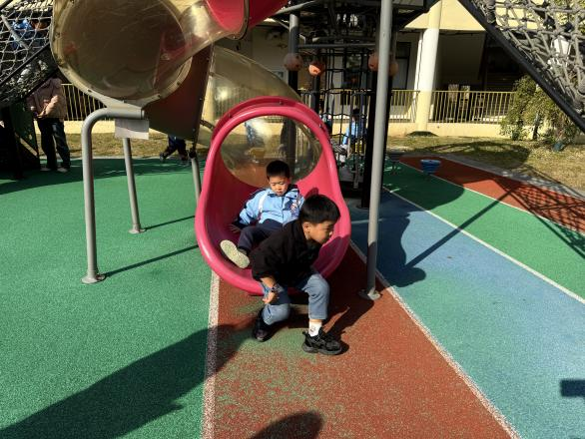

※集体活动篇
综合：我知道的动物
这是一节偏向于知识性科学的综合活动。动物世界种类繁多，但它们都有各自的名称、外形特征、生活习性等。本节活动采用经验分享法，让孩子讲述自己所知道的动物，并乐意倾听同伴讲述，增加对动物的了解，满足幼儿的愿望和需求。

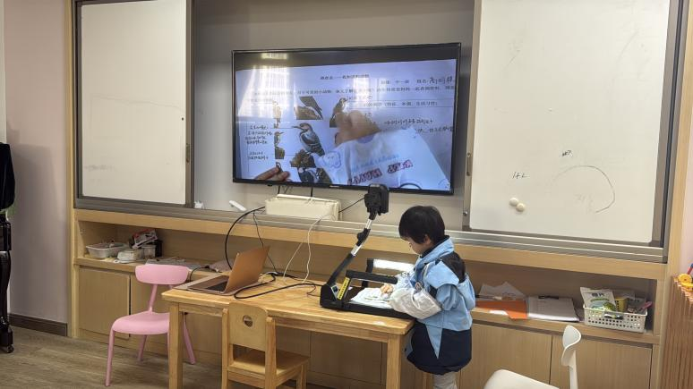 | 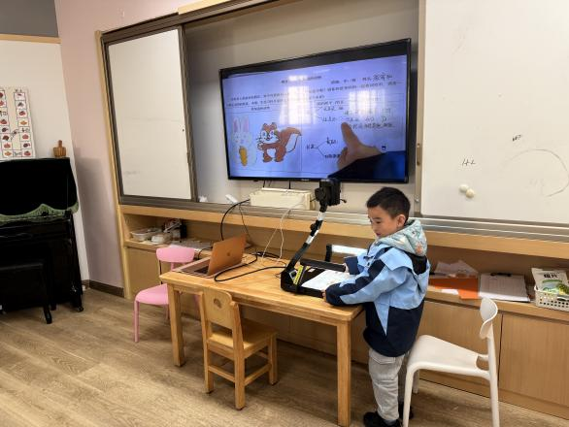
活动中高昀棋、陈琬儿、秦初曈、曹钰欣、余思纯、陈欣尹、陈诗羽、张子瑶、陈佳奕、蒋芊冉、万靖炘、巢惟燚、陆奕果、沈梓诺、陈宥和、傅逸轩小朋友能与同伴交流自己知道的动物的名称、特征等。我班幼儿都喜欢动物，有感知动物的兴趣。

